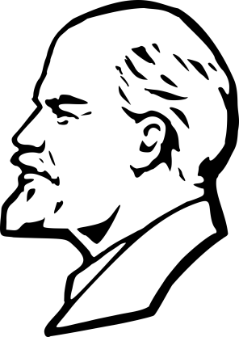

Rotes Blatt
Ausgabe1 von April 2020

Die Republik wächst!
Am letzten Sonntag kündigte das Politbüro den Ausbau der Hauptstadt an. Der Genosse Generalsekretär sprach von einem Zentrum von „Arbeit und Leben“ mit Fabriken, Geschäften, Wohnhäusern und Regierungsgebäuden. Der Ausbau vergrößert die Stadt um das doppelte und bietet schon jetzt vielen Menschen Arbeit. Das Schmuckstück des neuen Stadtteils wird wohl das Bildungszentrum mit Grundschule, Oberschule und Universität. Ein hoch auf die Menschen, die den Sozialismus und unser Land auf diese Weise weiterbringen.

Der Volkspalast wurde renoviert
Bereits in der vergangen Woche wurde das neue Regierungszentrum fertig gestellt. Trotz seines Ausbaus ist der Palast nur symbolisch ein solcher. Im inneren sind die Verhältnisse sozialistisch bescheiden. Von freiwilligen Arbeitern unseres großartigen Volkes wurde der Palast so erweitert, dass er nun den ganzen Hügel nutzt. Da durch diese Erweiterungen eine Menge Platz frei wurde, ist das Politbüro in den Volkspalast umgezogen; im Grenzhaus, dem alten Sitz dessen, sitzt nun das Zentrallager. Das Betreten des Grenzhauses bleibt zum Schutz der Güter also weiterhin verboten.
Das Rote Blatt ist nun die offizielle Staatszeitung
Neben den wissenschaftlichen Zeitungen ist unsere die einzige, die euch werte Genossen weiterhin mit Neuigkeiten und Unterhaltung versieht. Andere Zeitungen wie die kapitalistische Zeitung „Rotes Blut“, welche den Sozialismus für die Armut in unserem Land verantwortlich machten und einen Umsturz anzetteln wollten wurden nun auf Vorschlag der Bürger vom Informationsministerium verboten. Ebenfalls ist es den Bürgern ab sofort VERBOTEN ausländische Zeitungen zu lesen, da diese Gift für den Sozialismus enthalten könnten und unsere glorreichen Bürger mit dem kapitalistischen Virus infizieren könnten. Außerdem ist nicht auszuschließen, dass an den Zeitungen der anderen Länder der Corona Virus haftet, der uns dann alle umbringt. Der Corona Virus ist ein schlimmer Virus, der auch unseren Bruderstaat China überfallen hat. Der Generalsekretär fordert, dem verantwortlichen für das Virus, US-Präsident Donald Trump, Desinfektionsmittel zu injizieren, damit dieser anfängt klar zu denken, den Virus bekämpft und sich zum Sozialismus bekehrt.

Wettervorhersage für die nächste Woche
Voraussichtlich bewölkt bei einer Regenwahrscheinlichkeit von 50%

(Angaben ohne Gewähr, die UdSSR konnte auch keine Wetterberichte)

ABER DAS WETTER STÖRT DEN GUTEN ARBEITSGEIST DER GENOSSEN NICHT!!!

Parteiseite der KPdPR
Der Generalsekretär bezieht neue Wohnung
Der werte Genosse Generalsekretär Poschkamp hat seine neue Wohnung im Volkspalast bezogen. Reporter des Roten Blattes hatten die große Ehre den Generalsekretär der Kommunistischen Partei der Poschanischen Republik in seiner neuen Wohnung zu besuchen. Die Wohnung ist entgegen der Gerüchte sehr bescheiden und ist nur etwas komfortabler als eine normale Arbeiterwohnung. Nach der langen ungemütlichen Zeit in der engen Gasthütte und den unzähligen guten Taten für unser Land und unser Volk hat sich der Genosse dies aber auch reichlich verdient. Kurze Arbeitswege sind auch inklusive, denn das Politbüro liegt direkt gegenüber. Bei dem straffen Arbeitspensum hat er diese Vergünstigungen auch sicher sehr zu schätzen gelernt.

Die KPdPR braucht die Hilfe jedes Bürgers!
Eine neue Parteizentrale muss her! Bei Ideen für das allgemeine Äußere des Gebäudes kann jederzeit eine Nachricht an den werten Generalsekretär entsendet werden!

STEHT AUF DENN EURE ZUKUNFT IST GROß!


IMPRESSUM
Rotes Blatt vom Volksverlag Rote Armee
Block 4, Redaktionshaus Rote Armee

IN ZUSAMMENARBEIT MIT:
Der Kommunistischen Partei der Poschanischen Republik


Dem Informationsministerium der SRP


STAATSZEITSCHRIFT DER SOZIALISTISCHEN REPUBLIK POSCHANIEN

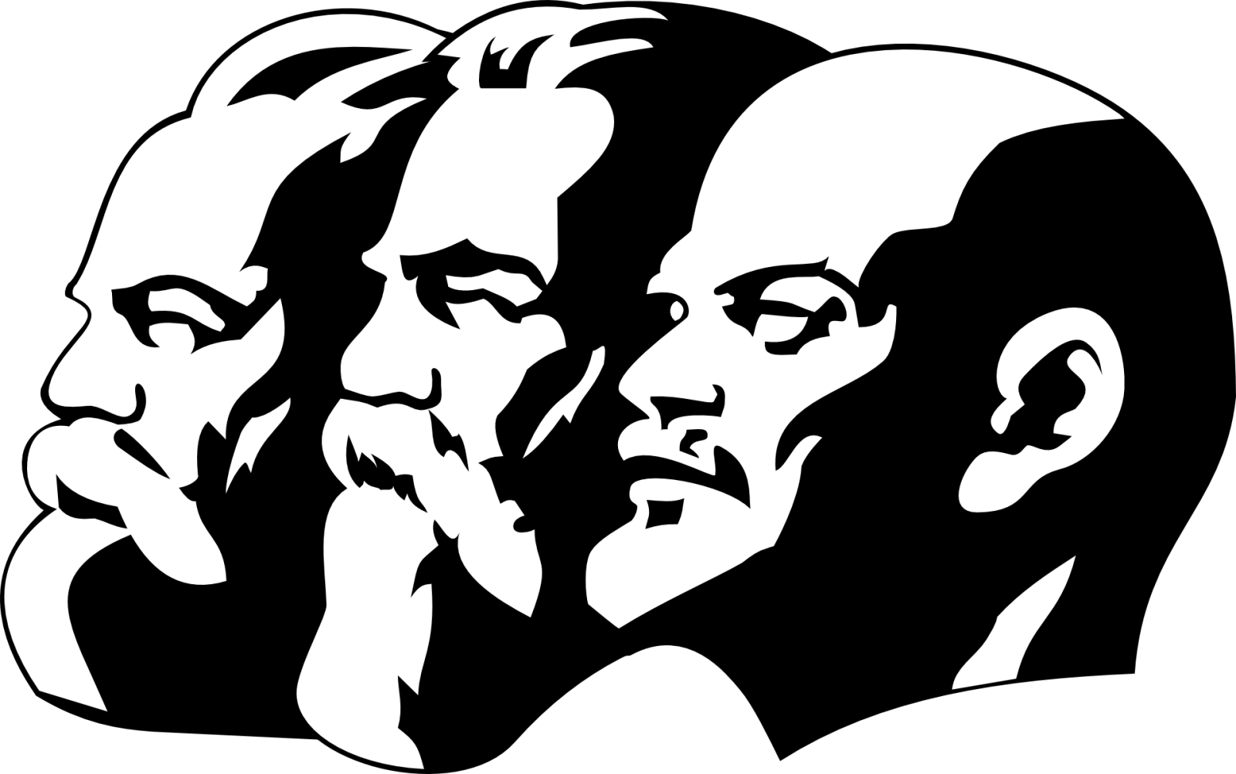

WERTEN DANK FÜR´S LESEN

PROLETARIER ALLER LÄNDER VEREINIGT EUCH!

